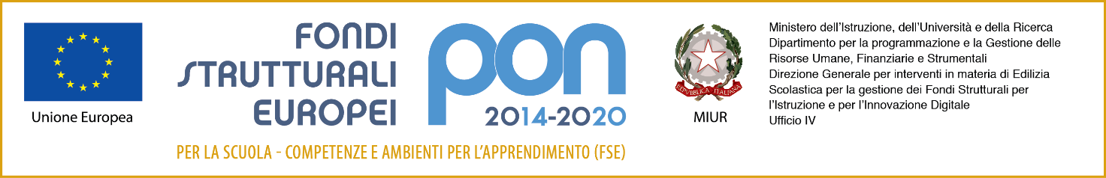
ISTITUTO COMPRENSIVO “MATESE”
DI SCUOLA DELL’INFANZIA, PRIMARIA, SECONDARIA DI I GRADO VINCHIATURO
DI SCUOLA DELL’INFANZIA, PRIMARIA, SECONDARIA DI I GRADO MIRABELLO SANNITICO
DI SCUOLA DELL’INFANZIA, PRIMARIA, SECONDARIA DI I GRADO SAN GIULIANO del SANNIO
DI SCUOLA DELL’INFANZIA, PRIMARIA GUARDIAREGIA
DI SCUOLA PRIMARIA CERCEPICCOLA
C.so Umberto I , snc VINCHIATURO (CB) – Tel.0874 34393
C.F. 92070470700 – E-mail: cbic828003@istruzione.it; Pec: cbic828003@pec.istruzione.it
Sito Web: www.icmatese.gov.it

ALLEGATO 3

INFORMATIVA SULLA PRIVACY

All’attenzione del Dirigente Scolastico
dell’Istituto Comprensivo
Statale” Matese”
Corso Umberto I, 55
86019 Vinchiaturo (CB)

Si informa che l’Istituto Comprensivo Statale “Matese” di Vinchiaturo (CB), in qualità di Scuola assegnataria di Fondi relativi al progetto PON FSE – Codice Identificativo 10.2.1A­FSEPON­MO­ 2017­1, per la realizzazione di progetti sul potenziamento delle “Competenze di Base” in chiave innovativa a supporto dell’offerta formativa. Obiettivo Specifico 10.2: Miglioramento delle competenze chiave degli allievi - Azione 10.2.1. Azioni specifiche per la scuola dell’infanzia (linguaggi multimedialità – espressione creativa espressività corporea).

In applicazione del D. Lgs. 196/2003 e del Regolamento n. 679/2016/UE, i dati personali sono trattati in modo lecito, secondo correttezza e con adozione di idonee misure di protezione relativamente all’ambiente in cui vengono custoditi, al sistema adottato per elaborarli, ai soggetti incaricati del trattamento.

Titolare del Trattamento dei dati è l’ISTITUTO COMPRENSIVO MATESE.
I dati saranno trattati in relazione ad adempimenti relativi o connessi alla gestione dell’Istituzione scolastica.

I dati in nessun caso vengono trasmessi a soggetti privati senza il preventivo consenso scritto dell’interessato/a.

L’ interessato potrà in ogni momento esercitare i diritti di cui all’art. 7 del D.Lgs 196/03.
Il sottoscritto _______________________________________________________________________
AUTORIZZA
l’Istituto Comprensivo Matese al trattamento dei propri dati personali nell’ambito della procedura di reclutamento di Esperto interno per il progetto PON FSE – Codice Identificativo 10.2.1A­FSEPON­MO­ 2017­1:

data _______________________ Firma _______________________________

